Самоанализ воспитательной работы в школе заместителя директора по воспитательной работе муниципального общеобразовательного учреждения «Средняя общеобразовательная школа №9 с. Кипарисово
Надеждинского района»

Завгородней Ирины Викторовны

Стаж педагогической работы – 15 лет
В должности заместителя директора по ВР – 5,5 лет
Образование – высшее ДВПИ 1982 год
Курсовая подготовка -2011 год

2011-2012 учебный год

Самоанализ воспитательной деятельности в школе заместителя директора по воспитательной работе муниципального казенного общеобразовательного учреждения «Средняя общеобразовательная школа №9 с. Кипарисово Надеждинского района»
Завгородней Ирины Викторовны

За последние пятнадцать лет именно система воспитания претерпела самые большие изменения, которые коснулись целей, задач, содержания и педагогических технологий. Поставив личность ребенка в центр школьного мироздания,, многие педагоги, творчески работающие в условиях модернизации школы, органично вписались в новые образовательные процессы, направленные на создание условий востребованности знаний, умений и навыков в реальной действительности, применение знаний на практике, на умения самостоятельно добывать знания, оценивать явления жизни, выстраивать успешный личный маршрут развития личности.
Основная цель воспитательной работы школы согласно программе воспитательной деятельности на 2006-2011 «Содружество ученья и здоровья» – Формирование личности ученика, способной к самоопределению и самореализации, раскрытие его творческого потенциала, основанное на демократических, гуманистических и духовно-нравственных принципах.
Задачи:
1.Способствовать формированию у учащихся демократических убеждений, принципов толерантности, культуры мира и терпимости.

2. Создавать условия для самореализации и саморазвития творческого потенциала каждого ученика.
3. Формировать сознательное отношение к своему здоровью и способности к реабилитации.
4. Повысить персональную ответственность классного руководителя за качественный уровень воспитательной работы с учащимися класса.
Эти задачи решались, благодаря работе по реализации целевых программ: «Семья», «Внимание, дети», «Здоровье школьника», «Я – гражданин России», «Наши ветераны». Большую роль в решении поставленных задач сыграли: 1) вовлечение обучающихся в различные кружки, секции; 2) создание особой развивающей среды, которая дает ребенку возможность пробовать, выбирать и принимать самостоятельные решения; 3) осознание педагогами идеи, что главной ценностью был и остается ребенок, а главным критерием эффективности воспитания является личность выпускника; 4) взаимодействие с сельским Домом культуры.
Школа осуществляет воспитательную работу по следующим направлениям:
1. Нравственно-правовое профилактическое.
2. Эколого-художественно-эстетическое
3. Патриотическое.
4. Спортивно-оздоровительное и трудовое.
Воспитательная система сельской школы. Воспитательная система сельской школы имеет определенные особенности, связанные главным образом с ее местонахождением (отдаленностью от культурных центров), численностью и составом педагогов и учащихся. (См.рис.1) При создании воспитательной системы сельской школы следует учитывать малочисленность школьного коллектива, особый стиль взаимоотношений педагогов, родителей и учащихся, постоянные контакты сельской школы с социумом. Показательна в этом отношении воспитательная система В.А. Сухомлинского. Он разработал воспитательную систему школы на основе гуманистической концепции воспитания, включающей личностные ценности: Нравственный идеал, Счастье, Свобода, Честь, Долг, Достоинство, Справедливость, Истина, Добро, Красота. Ведущими идеями концепции В.А.Сухомлинского являются: демократизация и гуманизация школьного быта; открытость; связь обучения с трудом; формирование гуманно – нравственных качеств; сотрудничество учителей и учеников; самоуправление и взаимопомощь. Все направления воспитательной работы позволяют осуществлять личностно-ориентированный подход в воспитании при одновременной массовости воспитательных мероприятий и стимулировать творческие способности учащихся во всех аспектах воспитательной работы. Мероприятия, проводимые в течение учебного года, позволяют привлечь к различным видам деятельности большое количество детей, что способствует развитию творческих способностей практически каждого ученика. В системе воспитательной работы школы можно выделить несколько направлений, способствующих реализации личностно-ориентированного подхода:
Ключевые творческие дела (КТД)
Участие в поселенческих, муниципальных, краевых и всероссийских конкурсах
Организация выездных экскурсий, посещение музеев, кинотеатров, выставок
Организация работы школьного историко-краеведческого музея
Система дополнительного образования
Школьная газета «Школьная пора»
Ключевые творческие дела - это основа организационно-массовой работы, те мероприятия, которые отражают традиции школы:
- 1 Сентября – день знаний
- День бегуна
- Туристический слёт
- Концерт «Славное имя твоё – учитель»
- День самоуправления
- Посвящение в первоклассники
- «Дни осени»
- Новогодние утренники и дискотека
- Конкурс «Вперёд, мальчишки!»
- Конкурс «А, ну-ка девушки»
- Последний звонок
Учителя физкультуры, ИЗО, библиотекарь
Совет учащихся
Заместитель директора по ВР
МО классных руководителей
МО учителей-предметников
Учителя ГПД
Родительский комитет

Школьный психолог

Социальный педагог

Рис.1.Схема взаимодействий заместителя по ВР в школе.
Воспитательная работа в нашем учреждении осуществляется через содержание образования, внеклассную и внешкольную педагогическую работу. Воспитательная работа школы имеет теоретическое обоснование - Концепция и Программа воспитательной работы школы, «Содружество учения и здоровья», план воспитательной работы, используются основные
элементы Целевой муниципальной программы «Детство», действующей с 2009 года.

ООО «Гранъ»
Росрезерв комбинат «Чайка»
Отдел по опеке и попечительству
МОУ СОШ № 9
с. Кипарисово

Администрация Надеждинского сельского поселения

Сельский дом культуры
РОВД (ПДН, участковый)

Воинская часть с. Раздольное

Рис.2. Схема контактов в социуме.
Для разработки (или корректировки) плана воспитательной работы, ежегодно, в сентябре, среди учеников и учителей школы проводятся необходимые исследования и диагностики совместно с педагогом-психологом и социальным педагогом (анкетирование, наблюдение, собеседования. (См. Приложение 1).
Название строки  Учебный год | 2007-2008 | 2008-2009 | 2009-2010 | 2010-2011
Количество учащихся | 203 | 192 | 196 | 198
Детей из многодетных семей | 24 | 27 | 32 | 28
Из них питается в школе | 24 | 27 | 32 | 28
Количество трудных учащихся | 8 | 10 | 13 | 9
Детей из малообеспеченных семей | 27 | 24 | 38 | 30
Опекаемых детей | 9 | 8 | 10 | 8
Дети инвалиды | 1 | 1 | 1 | 1
На учете в ИДН, стоят дети, совершившие правонарушения | 3 | 2 | 1 | 1
*Все данные, приведенные в таблице, взяты на начало учебного года.
График изменения основных показателей социума по годам.
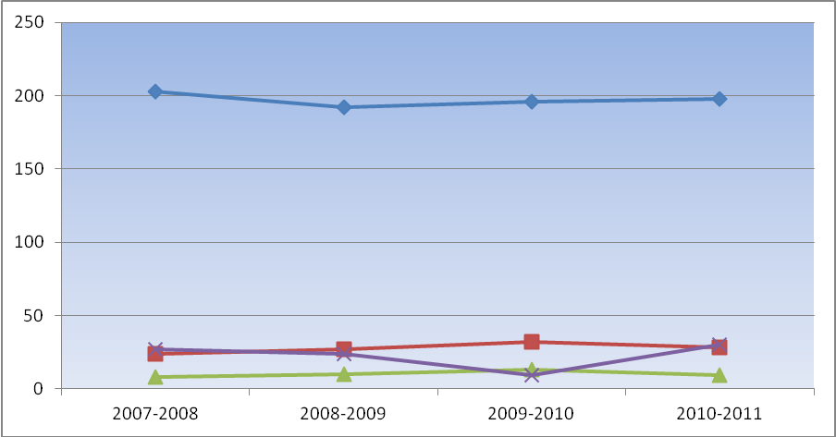
- количество учащихся в школе;
- количество детей из многодетных семей;
- количество трудных учащихся ;
- количество детей из малообеспеченных семей.
Объектом исследований являются: социум школы, ( см. рис.2), качественный анализ контингента учащихся, анализ всех мероприятий, проведенных в школе и в районе в предыдущем учебном году, анализ классных мероприятия, анализ классных часов. Уровень воспитанности учащихся исследован выборочно совместно с школьным психологом. Исследован запрос учащихся для обоснования выбора необходимого количества кружков и секций.
Система дополнительного образования в школе
В школе созданы все возможные условия для внеурочной деятельности учащихся:
классы | 2007-2008 г. | 2008-2009 г. | 2009-2010 г. | 2010-2011г.
классы | Процент (%) охвата учеников школы дополнительным образованием
1-4 | 63 | 83 | 95 | 100
5-8 | 65 | 67 | 79 | 83
8-11 | 61 | 59 | 76 | 95

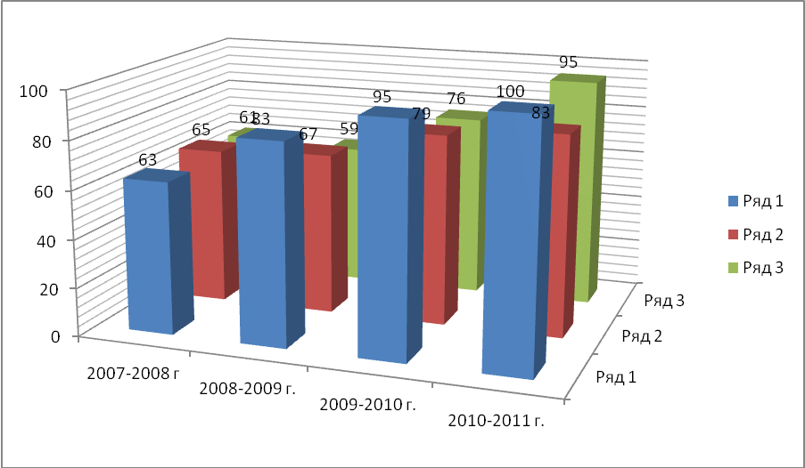
Ряд 1. Начальная школа
Ряд 2. Среднее звено.
Ряд 3. Старшее звено.
Увеличение в 2010 - 2011 учебном году охвата учащихся системой дополнительного образования и внеурочной деятельностью произошло благодаря:
- проведению социологического опроса учащихся и родителей;
- созданию банка данных по мотивированным и одарённым детям;
- улучшению материальной базы школы;
- введение информационно-коммуникативных технологий в систему дополнительного образования и внеурочной деятельности;
- меры, предпринимаемые социально-педагогической службой школы по реализации Губернаторской программы «Мы против наркотиков» и Закона Приморского края « О профилактике безнадзорности и правонарушений несовершеннолетних в Приморском крае».
Формы организации внеурочной деятельности учащихся
К формам внеурочной деятельности учащихся относятся:
1. Предметные и тематические кружки.
2. Научная и проектно-исследовательская деятельность учащихся.
3. Спортивные секции.
4. Коллективные творческие дела.
Направленность дополнительного образования
Система дополнительного образования в нашей школе предоставляет возможность заниматься разным возрастным группам, начиная с первоклассника, и до учащихся старших классов. Работа всех кружков способствует развитию творческих, познавательных, физических способностей детей, обеспечивает интерес и развитие трудолюбия (кружок «Изостудия», «Оригами»), коммуникабельность (кружок «познай себя», «Хочу все знать»), способствует ведению здорового образа жизни (секции по баскетболу, футболу, борьбе, теннису)
В 2010-2011 уч году, в школе работали 13 кружков и спортивных секций, в т.ч. волейбольный от ДЮЦ «Надежда».
Занятость учащихся в кружках и секциях в школе с учетом «группы риска».
№ п/п | Название кружка |  | классы | Всего уч-ся |  | «Группа риска»
1 | Занимательная информатика |  | 2 - 4,6 | 68 |  | 1
2 | Хочу все знать |  | 9-11 | 12 |  | -
3 | Познай себя |  | 5-9 | 15 |  | 11
4 | Учись управлять |  | 5-11 | 15
5 | Изостудия |  | 5-6 | 19 |  | 1
6 | Мой родной край |  | 5-6 | 16 |  | 1
7 | Разговор о правильном питании |  | 2-3 | 21 |  | -
8. |  | Решение олимпиад и сложных задач | 10-11 | 15 | -
9. |  | В мире сказок или по страницам детской литературы. | 4 | 19 | -
10. |  | В мире книг | 3 | 16 | -
11. |  | Туризм | 7-10 | 17 | 2
12. |  | Настольный теннис | 6-10 | 15 | 1
13. |  | Волейбол (ДЮЦ «Надежда» | 6-11 | 25 | 2

В течение учебного года на базе школы функционировали кружки спортивного направления по специализациям - волейбол, футбол, туризм.
Учебный год | В них учащихся | Из нз них от учреждений дополнительного образования | В них учащихся | Количество спортивных секций | В них учащихся | Из них от учреждения дополнительного образования | В них учащихся
2008-2009 уч год | 187 | 1 | 45 | 3 | 50 | - | -
2009-2010 уч год | 188 | 2 | 45 | 2 | 45 | 2 | 45
2010-2011 уч год | 189 | 1 | 25 | 3 | 50 | 1  (волейбол) | 25
Школа всегда активно принимает участие в спортивных мероприятиях нашего района и края. Регулярно проходят дни здоровья. Во время летних каникул ежегодно в школе работает летний оздоровительный лагерь
Учебный год | Количество учащихся в пришкольном лагере | В них детей из асоциальных семей | Количество учащихся, занятых в ремонтной бригаде
2007-2008 | 35 | 5 | 7
2008-2009 | 35 | 7 | 10
2009-2010 | 40 | 6 | 15
2010-2011 | 40 | 10 | 11
Ведется серьезная работа по формированию у детей потребности здорового образа жизни:
- школьные соревнования по волейболу и футболу;
- участие в соревнованиях по настольному теннису, шахматам;
- участие в городских соревнованиях допризывной молодежи;
- школьные и районные соревнования «Весёлые старты», «Папа, мама, я - спортивная семья»;
- легкоатлетический кросс допризывной молодёжи;
- участие в туристском слёте, соревнованиях по спортивному ориентированию;
- участие в игре «Зарница»
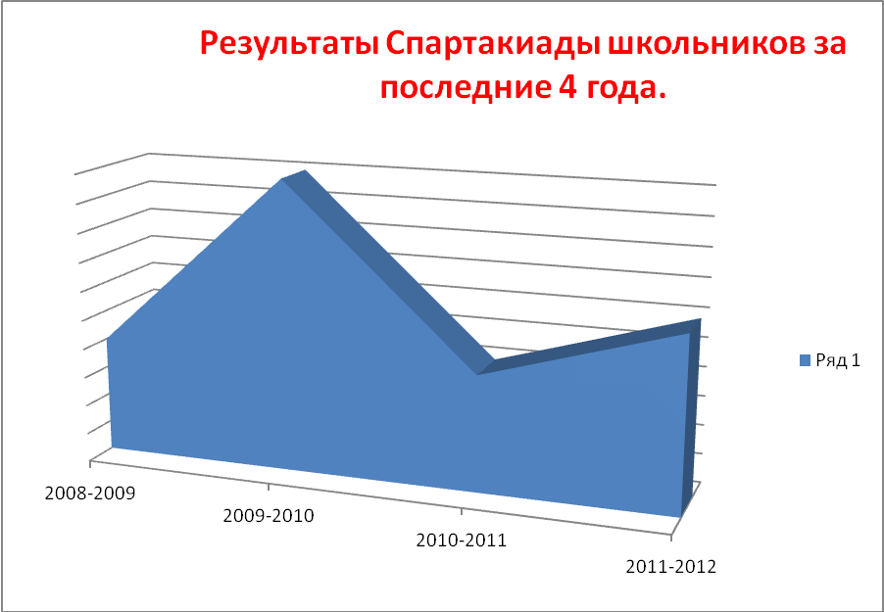
Руководители кружков - учителя школы. В начале учебного года два раза проверялась работа кружков: в сентябре – организация, наполняемость и планирование, в январе – выборочный контроль, в апреле – мае – отчет кружков о проделанной работе. Работа кружков оценивалась по следующим принципам:
- наполняемость кружка;
- активность учащихся во время занятий;
- результаты работы.
В ходе проверки посещались занятия кружков, проверены журналы кружковой работы, проведены собеседования с учащимися и руководителями кружков. По результатам проверки выяснено, что наибольшей популярностью пользовались спортивные секции по теннису, волейболу (руководитель Гилязов Э.О.), фактически наполняемость соответствовала всегда, а иногда и превышала ту, что записана в журнале. Спортивные кружки имеют неплохие результаты – 1 место в подгруппе по настольному теннису, 2 место –эстафета среди девушек 9-11 классов, 1 место - юноши 6 класса. Кружок «Хочу все знать» (Завгородняя И.В.) – создан для интеллектуального развития школьников, показателем работы данного кружка является результат выступления на районном конкурсе «Брейн – ринг». Итоги всех районных конкурсов сведены в итоговую таблицу. Отчет по кружковой работе здесь происходит в два этапа: сначала школьный «Интеллектуальный марафон» среди младшего, среднего и старшего звена, который планируем провести в первых числах третьей четверти, соревнование помогает выявить самых умных для участия в районном интеллектуальном марафоне. Единственный недостаток работы кружка заключается в том, что невозможно привлечь ребят из «группы риска» по понятным причинам.
«Разговор о правильном питании», руководитель Труфанова Г.Т. имеет хорошую наполняемость, пользуется популярностью среди младших школьников, учит правилам этикета и правильному рациональному питанию. Кружок пользуется популярностью среди детей разных социальных групп, за участие в районном семинаре « Из опыта работы школы с одаренными детьми» творческой группе кружка объявлена благодарность. Кружок «Мой родной край» Руководитель Минайленко М.В., продолжает свою работу по уходу за захоронением героя Гражданской войны Рихарда Дрегиса, о чем неоднократно публиковали заметки в газете «Трудовая Слава». На протяжении нескольких лет стабильно высокие результаты у руководителя кружка «Изостудия» Карнаух Е.А. В каждом из прошедших конкурсов её воспитанники занимали призовые места. Активно сотрудничают с Всемирным фондом дикой природы, принимают участие в конкурсах, добиваясь и там успехов.
Уже стала доброй традицией в конце каждого учебного года организация выставки творческих работ учащихся «Своими руками», которая всегда оформляется в фойе школы и приурочена к концерту «Для наших любимых мам». Сотрудничество с администрацией Надеждинского сельского поселения с Отделом по делам молодежи и спорту позволяет совместно организовать и провести мероприятия по военно-патриотическому воспитанию, с приглашением ветеранов всех поколений, принять участие в концертах и творческих конкурсах: сочинения и рисунки ко Дню матери, лучшая игрушка на ёлку, конкурс Снеговиков и т.д. Ребята постоянно оказывают шефскую помощь ветеранам войны и людям пожилого возраста, ухаживали за памятниками героям войны и могилами ветеранов.
Анализируя состояние занятости учащихся организованным досугом, можно отметить, что большинство учащихся школы занимаются в различных кружках, секциях, факультативах, курсах. В двух и более кружках занимаются более 35 % учащихся. Для формирования «имиджа» школы, обмена опытом, выхода учеников школы на более высокий уровень особое значение имеет участие в районных, краевых и региональных конкурсах. Ребята, которые принимают участие в этих конкурсах, приобретают новые навыки и умения и получают возможность проявить свои таланты за пределами школы, что зачастую положительно сказывается на их дальнейшем творческом росте и позволяет выйти на более высокий уровень.

Участие школы в районных мероприятиях
№ п/п | Наименование мероприятия | 2005-2006 | 2006-2007 | 2007-2008 | 2008-2009 | 2009-2010 | 2010-2011
1. | Турслет «Семейный очаг» | - | - | - | - | 4 | Не провод
2. | Сочинения «Я люблю свою школу» | - | - | - | 2 м. | 1,1, 3 | Не было
2/1 | Конкурс рисунков и плакатов «Мой любимый учитель» | - | - | - | - | - | 10,6,1,3,2
3. | Юные поэты и чтецы «Голос детства»» | - | участие | Номинац. | 1 и 3 место | 5,6,5,4 | 4,5,2,3,1,3,  6,5,9,6,3,5,6,5,2
4. | Конкурс агитбригад «За здороаый образ жизни» | - | - | - | - | 5,7 | 3,5,7,3
5. | Конкурс рисунков «Я рисую улицу» | - | - | - | - | 1,2,5, | 1,3,4,1,2,2,5
6. | Стартинейджер | - | Номинац. | участие | Лучшая танц. пара. | Диплом 3 степ | Диплом 3 степени
7. | Конкурс сочинений «Солдатом быть- Родине служить» | - | - | - | - | - | 1,1,3
8. | Интеллектуальный марафон «Брейн Ринг» | 3 | 5 | 5 | 5 | 8 | 4,7,8 итоговое -6
9. | Рисунки «Пожар в быту» | 1 | - | Неизв. | 1 и 1 м. | 4,5,6,  7,4 | 2,1,2,3,4,6,9
12. | День Леопарда | - | участие | участие | Приз место | участие | участие
13 | КВН | - | - | - | - | 6 | 2
14. | День Тигра | - | - | - | участие | участие | участие
15. | Зеленое перо, экомода (всемирный фонд дикой природы) | - | - | - | - | участие | Диплом1 ст -6,  Диплом2 ст – 5  Диплом3 ст-8
16. | ПСХА конкурс «Люди земли Приморской» (край) | - | - | - | - | - | Диплом 2 ст
17. | Конкурс фото и видео презентаций | - | - | - | - | - | участие
18. | Конкурс журналистов | - | - | - | - | - | 4 место
19. | Конкурс «Мы –юные патриоты России» | - | - | - | - | 4 | 1,2,3
20. | Соревнования допризывной молодежи. | - | - | - | - | - | 6
21. | «Очарованный странник» | - | - | - | - | 1,2, номин | Лучшие в 3-ёх номинациях
22. | Региональный конкурс «Территория чистой воды» | - | - | - | - | - | Участие, 1 место в номинации
23. | Международный конкурс эко-фотографий. | - | - | - | - | - | 5 чел -участие
24. | Школа для одаренных при ВГУЭС | - | - | - | - | сертификаты | сертификаты

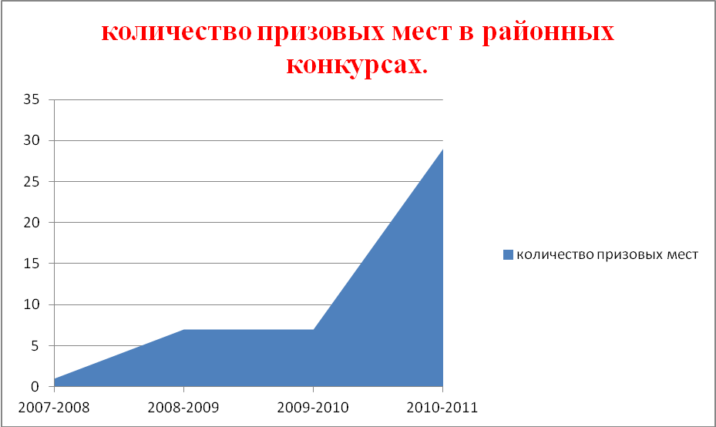
Вывод: Несмотря на существенный рост количества призовых мест, в школе ощущается явная нехватка кружков художественно-эстетического цикла. Следует подумать о расширении спектра внеурочной занятости детей младшего и среднего школьного возраста. В следующем году необходимо организовать в школе кружок современного танца, т.к. этот вид деятельности нравится детям, они с удовольствием танцуют, но их уровень самодеятельных танцев не дотягивает до возможностей больших школ. Максимально увеличить количество объединений дополнительного образования, так как система дополнительного образования занимает важное место в общей системе воспитательной работы школы.
Работа по профилактике правонарушений
Педагогическим коллективом школы в течение всех лет работы по профилактике правонарушений решались следующие задачи:
- повышение нравственного уровня воспитанности учащихся, снижение уровня правонарушений;
- профилактика социальной дезадаптации подростков;
- воспитание гуманистического и правового самосознания учащихся.
Работа по профилактике правонарушений и преступлений ведется согласно плану. Администрацией школы, педагогическим коллективом ежегодно проводятся педсоветы, совещания при директоре, затрагивающие проблемы воспитания. Так, на заседании методического объединения классных руководителе был рассмотрен вопрос «Организация учебно-воспитательной работы школы по формированию здорового образа жизни и укрепления здоровья учащихся», проанализирован мониторинг состояния здоровья учащихся и методы и приемы формирования ЗОЖ. При подведении итогов учебных четвертей заслушиваются отчеты классных руководителей по учету пропусков учащихся, работе с трудными подростками, с неблагополучными семьями, т.к. основная нагрузка в работе с трудными подростками ложится на классных руководителей.
Сводные данные по соотношению количества учащихся «группы риска» и учащихся на учете в ПДН.
№ п/п | Наименование | 2005-2006 | 2006-2007 | 2008-2009 | 2009-2010 | 2010-2011 | 2011-2012
1 | Количество учащихся | 234 | 219 | 191 | 196 | 196 | 208
2 | «группа риска» | 22 | 15 | 11 | 13 | 9 | 7
3 | на учете в ПДН | 0 | 2 | 1 | 1 | 1 | 1
*данные на начало учебного года.
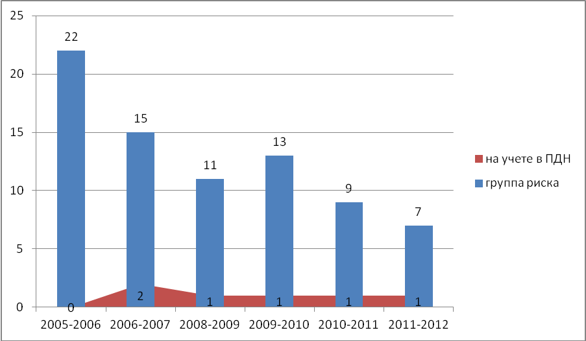
Учитывая значение занятости учащихся в профилактике безнадзорности и правонарушений, ведется активная работа по привлечению детей в кружки и секции. Так, в 2010-2011 учебном году работали 13 кружков и спортивных секций. Под особый контроль администрации взята занятость учащихся «группы риска» во внеурочное время. Учащиеся «группы риска» принимали активное участие в спортивных соревнованиях и конкурсах как внутришкольных, так и муниципальных. В школе проводится кропотливая работа с подростками «группы риска», с учащимися, пропускающими занятия: индивидуальные беседы с детьми и их родителями классных руководителей, администрации, членов Совета профилактики; ведется совместная работа с ПДН. Налицо снижение количества «трудных» и рост числа призовых мест в конкурсах.
На учете в ПДН на начало прошлого учебного года состояли 3 человека, Бойко Денис, Никитин Денис и Зайцев Сергей. (см Таблицу ) Не смотря на регулярное профилактическое пребывание в Центре временной изоляции несовершеннолетних подростков (ЦВИНП), Бойко Денис не меняет своего поведения, постоянно совершает преступления. С ним регулярно проводятся беседы, пытаемся привлечь его в спортивные секции и общественную работу в классе. Наставник – Шенбергер А.П. (классный руководитель 8 класса). Мать Бойко Дениса воспитанием ребенка не занимается. Если в школе Денис находится под контролем, то дома контроль полностью отсутствует. На конец учебного года на учете в ИДН остался один человек – Бойко Д.

№п/п | Количество учащихся школы, состоящих на учете в ПДН на начало 2010-2011 уч. года | Количество учащихся школы, состоящих на учете в ПДН на конец 2010-2011 уч. года | Примечание
1. | 3  (Бойко Д., Зайцев С., Никитин Д.) | 1  (Бойко Д.) | Снижение на 60%

Примечание: Приводов в РОВД – 5 (БойкоД., Никитин Д., Зайцев С., Громницкий В., Щелканов М.)
Основная причина постановки на внутришкольный учет – нарушение Устава школы, на учет в ИДН – кражи. В школе разработана и введена в действие схема профилактических мероприятий по борьбе с безнадзорности и с правонарушением. Схема работы – стандартная. Ученик-учитель-коллектив класса- зам по ВР – зам по УВР – Совет профилактики – Директор – Комиссия по делам и защите прав несовершеннолетних. В школе работает «Кабинет доверия», существует служба социальной – педагогической помощи. За психологическим консультированием обращаются, как дети, так и взрослые. Регулярно проводятся как классные родительские собрания, так и общешкольные по вопросам профилактики негативных проявлений в подростковой среде. На общешкольных родительских собраниях рассматривались такие вопросы, как «Роль семьи в формировании здорового образа жизни ребенка», « Дети и родители. Давайте понимать друг друга», «Авторитет родителей в воспитании детей», и др. На классных родительских собраниях рассматривалась и вопросы по антинаркотической и антиалкогольной пропаганде, что отражено в протоколах. Традиционным эффективным мероприятием являются регулярные рейды в семьи учащихся, с сентября 2010 г. по май 2011г. их проведено 25 (в 11 семей). Составлено 15 актов посещения неблагополучных семей.
На сегодняшний день на профилактическом учёте в школе состоят 11неблагополучные семьи, с которыми ведётся систематическая работа. Родителям этих учащихся даются рекомендации по вопросам обучения и воспитания детей, проводятся беседы по ЗОЖ, предупреждаются об ответственности за воспитание детей. С целью сотрудничества педагогов, родителей и учащихся, формирования здорового образа жизни ежегодно проводятся соревнования «Папа, мама, я – спортивная семья».
В школе действует Совет по профилактике правонарушений, который является одним из звеньев системы комплексной работы по выполнению Закона Российской Федерации «О системе работы по профилактике правонарушений и безнадзорности среди несовершеннолетних».
Главными задачами Совета профилактики являются:
- разработка и осуществление комплекса мероприятий по профилактике правонарушений, бродяжничества, безнадзорности и употребления ПАВ среди учащихся школы;
- разъяснения существующего законодательства, прав и обязанностей родителей и детей;
- проведение индивидуальной воспитательной работы с подростками девиантного поведения;
- проведение просветительской деятельности по данной проблеме;
- организация работы с социально опасными, неблагополучными, проблемными семьями, защита прав детей из данной категории семей.
В течение года проведено 8 заседаний Совета профилактики, результаты оформлены протоколами. В начале каждого учебного года составляется план работы Совета по профилактике, по которому ведется целенаправленная работа. Основное внимание уделяется работе с подростками, состоящими на учете в КДН и ВШУ, неблагополучным семьям.
Учебный год | Количество заседаний совета по профилактике | Количество учащихся, приглашенных на совет | Количество неблагополучных семей (в них детей) | Количество рейдов по наблагополучным семьям | Количество семей, вызванных на КД и ЗП н\летних
2007-2008 | 7 | 28 | 13 (8) | 12 | 2
2008-2009 | 6 | 30 | 12 (9) | 23 | 2
2009-2010 | 7 | 27 | 11 (13) | 20 | 2
2010-2011 | 7 | 18 | 11 (12) | 25 | 3
Разработан план мероприятий по профилактике наркомании, алкоголя и табакокурения несовершеннолетних, проводятся беседы с уч-ся 1-9 классов на тему: «Здоровый образ жизни». «Возраст, с которого наступает уголовная ответственность», «Профилактика правонарушений», «Профилактика ЗОЖ», беседы о вреде курения, алкоголя, наркотиков, «Азбука нравственности», тест-тренинг «Мое здоровье», «Мои вредные привычки», « Мое самочувствие». Учащиеся нашей школы принимали участие во всех мероприятиях, посвящённых профилактике наркомании:
- «Спорт вместо наркотиков»;
- «Меняю конфету на сигарету»;
- анкетирование «Ответы на трудные вопросы»;
- акция «Лето– 2011»;
- акция «Приморье без наркотиков»
- районный фестиваль «Твой выбор»
В МКОУ СОШ № 9 отлажено тесное взаимодействие с правоохранительными органами и другими службами муниципального образования по профилактике преступности и правонарушений среди несовершеннолетних по выявлению несовершеннолетних, пропускающих учебные занятия. В течение 2010 - 2011 учебного года учащихся, не посещающих школу длительное время, не было. Детей, не получающих образование нет.
Инспектор по профилактике ДДТТ Щербакова Е.М. периодически выступает с лекциями на общешкольных собраниях, перед классными коллективами школы. Инспектор ПДН проводит лекции с учащимися и родителями школы, направленные на профилактику правонарушений и безнадзорности:
«Ответственность несовершеннолетних за употребление спиртных напитков»;
«Ответственность родителей за неисполнение родительских обязанностей»;
«Права и обязанности детей».
Формирование и профилактика здорового образа жизни является одним из основных направлений воспитательной работы МКОУ СОШ № 9.
С целью повышения эффективности работы по данному направлению штабом воспитательной работы была разработана школьная комплексно-целевая программа по профилактике наркомании, алкоголизма, табакокурения среди учащихся нашего учебного заведения «Мы выбираем жизнь!»
Главными целями и задачами программы являются:
- социально-нравственное оздоровление молодежной среды;
- повышение уровня профилактической работы с подростками и молодежью, создание психотехнологий, направленных на развитие личностных ресурсов.
- активизация разъяснительной работы с младшими школьниками, подростками, молодежью и родителями;
- повышение самосознания учащихся школы через разнообразные формы работы;
- развитие способностей и навыков высокоэффективного поведения и формирования стратегий в преодолении психологических кризисных ситуаций;
- развитие системы организованного досуга и отдыха детей и подростков "группы риска";
- усиление координации предупредительно-профилактической работы всех ведомств решающих данную проблему.
Данная программа была рассчитана на два года реализации и проводилась в период с сентября 2009 года по август 2011 года.
Комплексно-целевая программа включает в себя следующие направления:
- внеурочная занятость учащихся;
- организация и проведение «Дней здоровья»;
- анкетирование и тестирование учащихся;
- участие в школьных и муниципальных акциях в рамках «Приморье-без наркотиков»;
- наглядность – оформление уголков, красочных стендов;
- привлечение специалистов наркоконтроля, врача-нарколога (Слупская Г.А.) и инспектора ПДН для проведения бесед и лекций для учащихся о вреде табакокурения, алкоголизма и наркомании;
- организация трудовой занятости учащихся: производственные бригады, волонтёрское движение, деятельность отряда «Новые тимуровцы»;
- работа с родителями: совместные мероприятия, классные и общешкольные родительские собрания (совместно с представителями наркоконтроля, инспектором ОДН);
- участие в Спартакиаде по игровым видам спорта и многое другое.
Также имеются и другие направления по профилактике наркозависимости. Разработан план мероприятий по антинаркотической просветительской деятельности с несовершеннолетними и их родителями, комплексный план работы школы по профилактике здорового образа жизни, план работы по профилактике наркомании и укреплению дисциплины.
Так как охрана здоровья детей входит в число приоритетов деятельности нашей школы и является главным условием гармоничного физического развития ребёнка, охраны и укрепления его здоровья в МКОУ СОШ № 9, существует и реализовывается воспитательная программа «Здоровье школьника» (срок реализации 2007 – 2011 годы), которая направлена на создание и поддержание условий для физического развития учащихся, охраны и укрепления их здоровья, формирования ценностей здорового образа жизни.
В формировании системы спортивно-оздоровительной работы в воспитательном процессе важное место принадлежит организации и проведению спортивных праздников – «День здоровья», «Олимпийские надежды», «Папа, мама, я – спортивная семья».
Вопросам профилактики наркомании, таксикомании, алкоголизма и табакокурения посвящены заседания «круглого стола» со старшеклассниками, проводятся конкурсы стенгазет и плакатов, материалы уроков дополняются информацией о здоровом образе жизни (уроки биологии, химии, литературы, ОБЖ, физического воспитания).
Эффективность организации воспитательно-профилактической деятельности проявляется в следующем: за 2007 – 2011 учебный год несовершеннолетних МКОУ СОШ № 9, поставленных на учёт за употребление наркотических средств, совершивших преступления, связанных с незаконным оборотом наркотических нет.

Одним из важнейших направлений воспитательной работы в школе является патриотическое воспитание. Организация и проведение мероприятий, имеющих патриотическую направленность, способствует формированию гражданской позиции, воспитывает чувство любви и уважения к своей стране, её истории и традициям. По данному направлению в течение нескольких лет проводятся мероприятия, уже ставшие традиционными:
Встреча с ветеранами Великой Отечественной войны, тружениками тыла;
- Тематические классные часы (в течение всего года)
- Митинг Памяти у мемориальной доски, посвященной жителям села, участникам Гражданской и Великой Отечественной войн;
- Благотворительная акция «Подарок солдату»;
- Месячник военно-патриотической работы (соревнования, торжественная линейка совместно с подшефной воинской частью)
- Мероприятия в рамках празднования Дня Великой Победы
- Конкурсы «А, ну-ка, парни!» (9 – 11 классы), «Рыцарский турнир» (начальная школа);
- Смотр-конкурс строевой песни;
- Соревнования по военно-прикладным видам спорта;
- Посещение и поздравление ветеранов на дому, приглашение в школу на встречи и тематические классные часы;
- Сбор информации о ветеранах для книги Памяти.
(См.фото в Приложении)
Социально - психолого - педагогическое сопровождение.
Социально-психологическая служба функционирует в школе с 2006 года. В состав службы входят социальный педагог, педагог-психолог и классные руководители.
Основные направления работы службы:
- Профилактическая работа;
- Диагностическая работа;
- Коррекционная работа;
- Социальное сопровождение;
- Просветительская деятельность;
- Консультационная работа
Система деятельности СПП службы школы по социально-психологической поддержке учащихся включает в себя пять основных компонентов:
- выявление учащихся, склонных к нарушению дисциплины, асоциальному поведению, с низкой школьной мотивацией;
- определение причин отклонений в поведении и нравственном развитии, а также индивидуальных психологических особенностей личности у выявленных учащихся;
- изменение характера личных отношений учащихся со сверстниками и взрослыми;
- вовлечение учащихся в различные виды деятельности, положительно влияющие на формирование личности;
- изменение условий семейного воспитания с использованием для этой цели служб и ведомств системы профилактики.
Основной сферой деятельности СПП службы является процесс адаптации детей в социуме. Так же она включает в себя работу с родителями: индивидуальные консультации, психолого-педагогическое просвещение родителей через педагогические лектории, тематические родительские собрания, методику бесконфликтного общения, психологию семейных отношений. .
Психолого-социально-педагогические служба школы проводят работу по отслеживанию и социальной адаптации подростков, состоящих на профилактическом учёте, мониторинг безнадзорности, ведутся карточки индивидуальной работы, акты обследования семей. Оформлены и регулярно обновляются уголки по профилактике наркомании и токсикомании, в школьной библиотеке периодически обновляются выставки литературы по данной тематике. Школьными педагогом - психологом направлено на консультацию к врачу-наркологу - 1 несовершеннолетний, к врачу-психиатру - 5 человек. Оказана консультационная помощь - 54 родителям и учащимся. Педагог-психолог Синенко Г.А. регулярно проводит занятия с учащимися, состоящими на всех видах учёта по духовно-нравственной коррекции.
Обязательным компонентом деятельности СПП службы является сотрудничество с учителями, так как именно с ними в школе ребенок взаимодействует больше всего. Оно осуществляется непосредственно через педсоветы, конференции, семинары, мониторинги, способствующие повышению качества работы.
Всеми участниками образовательного процесса востребованы занятия с детьми, нуждающимися в помощи. Для младших школьников – игровые коррекционно-развивающие занятия и игры. Для старшеклассников – тренинги, на которых поднимаются вопросы личностного развития, зависимостей от наркотиков и алкоголя, жизненных ценностей, проблем выбора профессии.
Профилактическая работа СПП службы так же направлена на создание доверительного психологического климата между всеми участниками образовательного процесса, активизацию мотивационной сферы учеников – важного условия для формирования установок на здоровый, нравственный образ жизни, предупреждения противоправных поступков.
С целью предупреждения правонарушений, бродяжничества, беспризорности, девиантного поведения учащихся, правового просвещения участников образовательного процесса, активизации совместной деятельности школы и служб, ведомств системы профилактики в работе по этому направлению в школе разработана следующая система мероприятий:
- Индивидуальное и групповое консультирование учащихся и родителей;
- Анкетирование, тесты, методики с учащимися «Группы риска»;
- Заседание Совета по профилактики правонарушений среди несовершеннолетних;
- Правовое просвещение учащихся и родителей;
- Коррекционные занятия, тренинги с учащимися.
- Патронаж на дому, составления актов ЖБУ семьи;
- Лекции, фильмы для профилактики наркомании, алкоголизма и табакокурения;
- Совместная работа с Комиссией по делам и защите прав несовершеннолетних при администрации Надеждинского муниципального района, РОВД, Центром социальной защиты населения, МЦРБ;
- Индивидуальное консультирование по проблемам адаптации, успеваемости, поведения, возрастных и психологических особенностей детей и с теми родителями, которые попались в трудные жизненные ситуации.
В школе осуществляется контроль за получением образования несовершеннолетними. Строгий учет пропущенных уроков, работа по ликвидации пропусков уроков без уважительной причины, устранению пробелов в знаниях неуспевающими учащимися, деятельность школы по выявлению не обучающихся детей.
Согласно ФЗ РФ «Об основах профилактики правонарушений, бродяжничества и безнадзорности несовершеннолетних» с учащимися, состоящими на различных формах учета, ведется индивидуально-профилактическая работа, основными формами которой являются следующие мероприятия:
- Патронаж семьи, с целью обследования социально-бытовых условий проживания семьи, контроля семейного воспитания, организацией свободного времени в неурочное и каникулярное время.
- Изучение психологом школы особенностей развития и формирования личности ребенка, коррекция поведения, обучение его навыкам общения.
- Посещение уроков, с целью выявления уровня подготовки учащихся к занятиям.
- Психолого-педагогическое консультирование родителей, учителей, с целью выработки единых подходов и методов к воспитанию и обучению ребенка.
- Индивидуально-профилактические беседы, занятия с ребенком.
- Вовлечение ребенка в работу кружков, секций, внеклассную работу.
В школе работает «Кабинет доверия» - куда учащиеся и родители могут обратиться по интересующим вопросам. За период работы кабинета за помощью обратилось 54 человека. Вопросы обращения:
- ссора с родителями;
- трудности общения в классном коллективе;
- педагогические приемы воспитания детей;
- жизненные ценности и др.
Работа методического объединения классных руководителей.
Методическое объединение классных руководителей работает согласно плану, составленному сроком на один год. Заседания проводятся один раз в четверть, ведутся протоколы заседаний. В конце учебного года каждый классный руководитель сдает отчет о проделанной воспитательной работе в классе с пожеланиями и замечаниями. (см. приложение 3) Ежегодно МО классных руководителей принимает активное участие в подготовке к конкурсу «Сердце отдаю детям», в концерте, посвященном празднику 8 Марта (концерт для родителей) и в подготовке праздника Последнего звонка. Состоялось четыре заседания Методического объединения классных руководителей, руководитель методического объединения – Поврезнюк Г.Н. На повестке стояли проблемы нового учебного года, освещалась новая программа, участие в районных конкурсах, мониторинг работы классных руководителей, особенности планирования воспитательной работы на первое и второе полугодие, и многое другое. Нужно отметить, что работа классных руководителей в первой половине 2010-2011 учебного года заметно активизировалась, но одним из серьезных недостатков до сих пор являлось отсутствие программ воспитывающей деятельности в каждом отдельно взятом классе. На сегодняшний день программы воспитательной работы класса есть у всех.
Классные руководители – самая значимая категория организаторов воспитательного процесса в ОУ.
Кадровый состав:
Всего классных руководителей -12
Стаж работы учителей школы в качестве классного руководителя, см. диаграмму

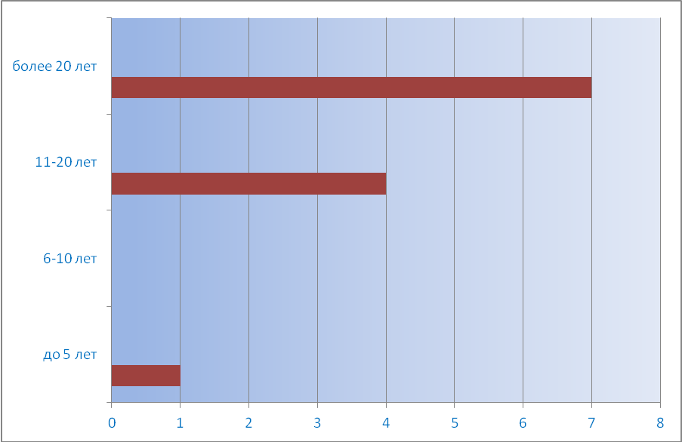

Теоретические и практические вопросы воспитания рассматривались на педагогических советах, родительских собраниях, совещаниях классных руководителей В планах воспитательной работы классных руководителей отражена деятельность по всем целевым программам школы в следующих разделах:
- работа с классным коллективом;
- индивидуальная работа с обучающимися;
- работа с родителями.
Классные руководители ставили перед собой и решали следующие воспитательные задачи:
  - работать над сплочением детского коллектива;
  - воспитывать уважение к себе и окружающим;
  - создавать условия для саморазвития и самореализации личности обучающегося, его успешной социализации в обществе;
  - формировать здоровый образ жизни;
  - развивать ученическое самоуправление;
  - совершенствовать систему семейного воспитания, повышать ответственность родителей за воспитание и обучение детей.
Эффективность работы классных руководителей оцениваю с помощью мониторинга, он позволяет:
- выявить проблемы в воспитательной системы школы;
- Выявить проблемы в работе каждого классного руководителя и оказать ему индивидуальную консультативную помощь по их преодолению,
- Привести работу классных руководителей в единую систему (папка классного руководителя, портфолио классного руководителя);
- Быстро и качественно оценить деятельность каждого классного руководителя по каждому направлению и на разных этапах.
Сотрудничество с родителями
С целью повышения педагогической культуры родителей, укрепления взаимодействия школы и семьи, усиления её воспитательного потенциала используются массовые, групповые, индивидуальные формы и методы работы с родителями.
Педагогический коллектив постоянно изучает мнение родителей о процессе воспитания в школе. С этой целью проводятся анкетирования, опросы, беседы.
Родители выделяют классного руководителя как первого помощника в решении всех появляющихся вопросов и проблем.
Неоценима помощь родителей в организации и проведении многих воспитательных мероприятий класса и школы.
В 2010-2011 учебном году было проведено 4 общешкольных родительских собраний. Общей целью была: повышение воспитательного потенциала семьи и создание условий для его эффективной реализации.
Исходя из вышесказанного, учитывая потребности обучающихся и их родителей и необходимость развития воспитательной системы школы, в 2011-2012 учебном году помимо новых задач необходимо продолжить решать следующие воспитательные задачи:
    - продолжить воспитание гордости за свой народ, свою страну, свою школу, уважения к нашей истории и культуре;
    - продолжить формирование гуманистического мировоззрения, высокой нравственной, эстетической и физической культуры, культуры достоинства;
- продолжить формирование активной жизненной позиции.
Для обеспечения успешной воспитательной деятельности в школе работает методическое объединение классных руководителей, проводятся семинары со школьным психологом Синенко ГА. и социальным педагогом Ананченко Г.С., проходят педагогические советы по проблемам воспитания. В школе работает 12 классных руководителей. У каждого есть свои особенности в работе с классом, свои «излюбленные» темы, приёмы работы. В этом учебном году большинство классных руководителей очень ответственно подошли к работе по составлению плана воспитательной работы класса. Учителями были выявлены проблемы, как отдельных учащихся, так и всего классного коллектива и выбрана основная цель воспитательной работы на год. Так, например, хорошо налажена работа с детьми по проведению внеклассных мероприятия у Г.Т. Труфановой.(3 класс), Е.В. Молчановой (2класс), Л.А. Полиенко (1»А» класс). Интересна работа Л.В. Вдовиной (9 класс) в привитии детям интереса и любви к литературе. Индивидуальный подход имеют в своей работе Т.Н. Белова (4 класс) – четыре отличника в классе! Е.А. Карнаух (11 класс), М.В. Минайленко (7класс).Наиболее активно работают учителя начальной школы - это объясняется тем, что они все время находятся с детьми. А воспитание самых первых шагов в школе сказывается на дальнейшей жизни классного коллектива. Хорошую работу классных руководителей администрация школы всегда отмечает.
В 2010 – 2011 учебном году были проведены методические объединения классных руководителей на следующую тематику:
1.Подготовительные мероприятия к началу нового учебного года.
Обсуждение плана воспитательной работы школы на новый учебный год. Разработка рекомендаций по организации совместной деятельности классных руководителей, психолога, социального педагога, библиотекаря (август).
2.Утверждение планов воспитательной работы (сентябрь).
3.Папка классного руководителя – правильность оформления и ведения (сентябрь).
4.Социальный паспорт класса – правильность составления (октябрь).
5.Портфолио класса и учеников: оформление и ведение;
6.Новые формы работы с родителями (февраль).
7.Анализ деятельности классных руководителей (май).
Также были проведены семинары для классных руководителей:
1.Программа изучения ученического коллектива (январь).
2.Новые формы диагностики уровня воспитанности личности и развития классных коллективов (апрель).
3.Организация проведения летней оздоровительной кампании, организация летних перевозок (апрель).
Были проведены и тематические консультации по темам:
1.Содержание деятельности классных руководителей.
2.Документация классного руководителя.
3.Организация работы с родителями.
4.Ученическое самоуправление в классе.
5.Классный час – это…
В текущем 2011 - 2012 учебном году методическое объединение классных руководителей продолжает работать над проблемой «Духовно-нравственное воспитание учащихся».
Воспитание детей строится на гуманистических и гуманитарных традициях. Их основной принцип: отношение к человеку – делает самого человека, проявляется, реализуется и складывается в системе «диалогических» связей между людьми, где формируется уважение как другому человеку и иной культуре, так и к самому себе и к своей культуре.
Создание соответствующей атмосферы – основная задача школьного психолога, социального педагога и классного руководителя. По плану работы школы проведены все запланированные общешкольные собрания, собрания в классах проводятся 1 раз в четверть.
Совет Учащихся школы. Развитие в школе самоуправления и соуправления.
Современное общество требует, чтобы молодые люди имели активную жизненную позицию, умели отстаивать её, а сели необходимо – приходить к компромиссам, были творчески активными, инициативными, самостоятельными.
1.Форма школьного самоуправления – Совет учащихся «9 регион» - форма
управления, при которой власть принадлежит выборному органу, где каждый открывает свои способности, таланты, обретает друзей.
2. Общие положения:
- Организация школьников - один из важнейших методов формирования социальной активности, принцип организации жизнедеятельности ученического коллектива, означающий права и обязанности его членов
анализировать состояние работы в школе, вырабатывать и принимать решения, касающиеся разных сторон жизнедеятельности, активно участвовать в их реализации.
- Работает под умелым руководством лидеров-школьников.

3. Цель: Помочь каждому члену школьного сообщества познавать и улучшать окружающий мир, овладевать навыками и умениями лидера в избранной по желанию деятельности, вырасти достойным гражданином России.
4. Задачи:
- Выявление потребностей всех участников школьной жизни;
- Вычленение из них общих потребностей, трансформация их в основных направлениях и содержание деятельности;
- Создание организационной структуры и организация её функционирования.
- Организация интересов внеучебной деятельности на основе творческих программ, разработанных Советом учащихся
5. Основные направления:
- Законотворческая деятельность
- Координирующая деятельность
- Изучение потребностей и интересов
- Гармонизация и гуманизация взаимоотношений
- Совершенствование образовательного процесса
- Укрепление здоровья
- Представление и защита интересов школы и членов коллектива
- Привлечение в помощь школе сил и средств
- Контролирующая деятельность
Все обязаны действовать в соответствии Уставом школы.
6. Структура самоуправления в школе:
- В Совет учащихся входят учащиеся 5-11 классов;
- Возглавляет Совет председатель;
- Орган правления -собрание, в который входят представители классов
- Функции председателя Совета в его отсутствие выполняет его заместитель;
- Комитеты - выборные органы для руководства какой-либо деятельности
- Классы - первичные коллективы.
- Место дислокации — кабинет воспитательной работы.
7. Орган ученического самоуправления имеет право на собственную символику, традиции.
8.Работа организуется согласно Положениям, созданных Советом учащихся, утвержденных общешкольным собранием.
Органами управления и самоуправления педагогического коллектива являются руководители школы, ее Педагогический совет. Во главе ученического самоуправления школы - Совет учащихся школы. Избираемым на ученической конференции активов классов, он является главным исполнителем и координирующим органом ученического самоуправления. При нем создаются школьные комиссии ученического самоуправления (учебная, трудовая культмассовая, информационная, спортивная, т.д.).
В классах функционируют Ученические Советы, куда входят организаторы деятельности направлений по интересам, а они входят в соответствующие школьные комиссии ученического самоуправления.
Герб МОУ СОШ №9
Положение о гербе МОУ СОШ №9
Настоящим положением устанавливается герб МОУ СОШ №9, его описание и порядок официального использования.
Общие положения
1. Герб МОУ СОШ№ 9 (далее герб СОШ № 9) составлен по правилам и
соответствующим традициям геральдики и отражает исторические, культурные и учебные традиции школы.
2. Положение о гербе и рисунке герба СОШ № 9 хранятся в администрации школы и доступны для ознакомления всем
заинтересованным лицам.
3. Статус герба МОУС ОШ № 9
Герб СОШ №9 является официальным символом СОШ № 9;
4. Геральдическое описание и обоснование символики герба МОУ СОШ № 9
Геральдическое описание герба СОШ № 9 гласит: " На геральдическом щите изображён серебряный пеликан с короной, как символ мудрости и трудолюбия. За щитом – школьные принадлежности, орудия нелегкого труда»
Авторская группа:
Идея герба: Завгородняя И.В. – заместитель директора школы по ВР,
Исполнители: Карнаух.Е.А. – учитель технологии и ИЗО и группа учащихся школы.
Заседания ученического совета проходят один раз в месяц. На заседаниях обсуждается план подготовки и проведения мероприятий, анализ общешкольных ключевых дел, подводятся итоги рейтинга общественной активности классов по четвертям. На заседаниях Совета проходят беседы с учащимися нарушителями Устава школы.
Крупными делами, проведённым ученическим советом стали:
- День самоуправления (День учителя);
- Новый Год;
- мероприятия в рамках месячника оборонно-массовой и военно-патриотической работы;
- День защитника Отечества;
- 8 Марта;
- выпуск газеты «Школьная пора»
Анализ анкетирования по итогам воспитательной работы, проведённого в классах показал, что ученики оценивают деятельность Совета старшеклассников положительно. В целях активизации школьного самоуправления, считаю необходимым работать над созданием детской общественной организации в школе и провести выборы лидеров в виде деловой игры.
Продолжается работа в классных коллективах над созданием эффективного самоуправления в классах, классные руководители работают над этой проблемой, но не у всех это получается. Не регулярно заполняют журнал дежурств по школе, не все ведут записи в тетради пропусков занятий. Не всегда достаточно тщательно контролируют подготовку активами классов мероприятий школьного уровня. На конец учебного года классные уголки или визитки классов имеются у каждого класса. Организация самоуправления, как в классе, так и в школе по-прежнему, сталкивается с рядом проблем: неприятие или равнодушие со стороны некоторых учителей, позиция наблюдателей, нежелание понять и принять самоуправление школьников, сотрудничать с ребятами на равных. Несомненно, есть успехи. Проявляют инициативу и доводят начатое дело ученики 11 и 10 классов, классные руководители Карнаух Е.А. и Поврезнюк Г.Н. В этом учебном году в Совете учащихся работают инициативные, легкие на подъем ученики, неравнодушные к репутации нашей школы в районе.
День самоуправления – это возможность для старшеклассников попробовать свои силы в обстановке, максимально приближённой к реальным условиям взрослой жизни, когда на их плечи ложится ответственность за обеспечение учебно-воспитательного процесса в течение всего дня. Дню самоуправления предшествует подготовка к проведению уроков, распределение обязанностей, выбор «администрации». Таким образом, каждый старшеклассник оказывается вовлечённым в подготовку и проведение мероприятия и может выбрать «роль», соответствующую своим интересам. По итогам дня проводится педагогический совет, на котором присутствуют учителя и те ученики, которые выполняли функции педагогов и администрации школы. Подводятся итоги прошедшего дня, учителя дают рекомендации, оценивают работу своих «дублёров». Завершает праздничный день концерт - это возможность сказать слова благодарности своим учителям, продемонстрировать свои таланты и умения.
Успех Дня самоуправления во многом зависит от предварительной работы, которую проводят классные руководители 10 - 11 классов. Очень важно правильно выбрать ребят, которые будут выполнять функции администрации школы, т.к. от их ответственности и умения правильно спланировать и организовать как собственную работу, так и работу своих «подчинённых» зависит результат.
Удовлетворенность воспитательным процессом.
Изучение результатов и эффективности воспитательного процесса имеет аналитическую, контрольно-корректирующую и прогностическую функции. При этом решается ряд задач:
- выявление реального состояния воспитательного процесса;
- выявление возможностей его развития;
- анализ произошедших изменений;
- изучение эффективности и педагогической целесообразности различных условий и средств, их влияния на результаты работы;
- определение эффективности влияния воспитательной работы на развитие личности учащегося и педагога, отношений в коллективе.
Изучая удовлетворённость учащихся, родителей и педагогов жизнедеятельностью в школьном сообществе, мы использовали методики, разработанные А.А.Андреевым и Е.Н.Степановым. Суть методик заключается в том, что в конце учебного года респонденты анонимно на листочках выражают степень своего согласия или несогласия с предложенными им десятью-двадцатью утверждениями. Причём методики позволяют включать самые разные утверждения, которые актуальны в конкретных условиях школы.
Были составлены анкеты для изучения мнения учащихся, педагогов, родителей о состоянии воспитательной работы в школе. Опрошено 182 учащихся всей школы. Это около 90% от общего количества детей. Участие в опросе принимали учащиеся с 1-го по 11-е классы.
Цель: Выявление уровня воспитанности учащихся и выработка стратегии и условий духовно-нравственного воспитания подростков, подготовка учащихся к самостоятельной жизни.
Метод: анкетирование
В анкетах содержатся критерии, по которым и оценивается результат. Каждый критерий состоит из показателей, которые отражают связи (отношения) ученика с объектами, отраженными в целях воспитания.
Методика является рефлексивной, предоставляет возможность для сочетания внешней оценки с внутренней самооценкой. Исследование проводится раз в год в апреле-мае. Ежегодное проведение исследования позволяет проследить динамику изменений в уровне воспитанности и своевременно реагировать на тенденции, внося изменения в воспитательный процесс.
Результаты анкетирования учащихся 8 - 10-х классов показали: устойчиво-позитивное отношение к основным духовно-нравственным ценностям сформировано у большинства учащихся, см Таблицу
Устойчивое позитивное отношение | Наименование объекта | % положительных ответов
Устойчивое позитивное отношение | К семье | 90
Устойчивое позитивное отношение | К Отечеству | 70
Устойчивое позитивное отношение | К природе | 75
Устойчивое позитивное отношение | К миру | 87
Устойчивое позитивное отношение | К труду | 70
Устойчивое позитивное отношение | К культуре | 76
Устойчивое позитивное отношение | К знаниям | 79
В школе среди учащихся 9 - 11 классов проводилось анкетирование с целью выяснения степени удовлетворенности учащихся школой.
Результаты анкетирования:
Класс | Удовлетворительно | Хорошо | Отлично
9 | 10% | 55% | 35%
10 | 15% | 35% | 50%
11 | 10% | 60% | 30%

Уровень удовлетворённости учащихся организацией ВП (в %):
Учебный год | Начальное звено | Среднее звено | 9 класс | 10-11 класс
2008-2009 | 78 | 58 | 57 | 66
2009-2010 | 84 | 74 | 58 | 66
2010-2011 | 88 | 78 | 65 | 70
Следующий этап работы – выяснить мнение родителей.
Цель – изучение мнения родителей учащихся о воспитательной работе и организации взаимодействия в школе.
Задачи: 1. Определить активность участия детей и их родителей в общественной жизни класса, подготовке и проведении мероприятий в классе и школе.
2. Выявить эмоциональное отношение родителей учащихся к классу, к мероприятиям в классе, к негативным явлениям в школе и классе.
3. Определить удовлетворённость родителей учащихся отношениями со всеми участниками образовательного процесса.
Анкетирование проводится на родительских собраниях в конце учебного года. Анкета №2 выдаётся каждому родителю, и они отвечают на все вопросы в течение 15-20 минут (анкета №2). Мнение родителей указывало, что 70% опрошенных устраивала система воспитания в школе. 26% родителей затрудняются ответить, а 4% не устраивает. По сравнению с прошлым годом, немного повысился уровень удовлетворённости – на 2%, и это указывает на то, что интерес родителей к делам школы и класса вырос.
Уровень удовлетворённости родителей организацией ВП
Учебный год | Начальное звено (%) | Среднее звено (%) | Старшее звено (%)
2008-2009 | 63 | 53 | 65
2009-2010 | 67 | 59 | 65.5
2010-2011 | 76 | 67 | 71
Напрашивается вывод, что, несмотря на то, что каждый год при планировании воспитательной работы стараемся внести что-то новое – это не совсем устраивает участников воспитательного процесса, возникают сомнения, недопонимание. Программа «Детство», рекомендованная МОУО, одних заставила работать еще лучше, другие её не поняли и не приняли, а третьи - постепенно включаются в работу.
В новом учебном году школьному коллективу предстоит создать новую или адаптировать существующую программу воспитывающей деятельности школы с учетом развития духовно-нравственного пространства учащегося. А пока школа работает в режиме социально-культурного центра, т.к. в селе Кипарисово нет ничего, кроме маленького клуба с двумя работниками культуры, для дополнительного развития детей, и чтобы куда-то поехать, например, для занятий в музыкальной школе или в изостудии, нужен надежный и постоянный вид транспорта, а его нет.
Для создания обновленной программы был проведен проблемно- ориентированный анализ состояния воспитательного процесса в школе, который позволил выявить основные проблемы:
- разрозненность, несогласованность воспитания и обучения;
- отсутствие целенаправленности и планомерности в воспитательной работе, а также адекватных способов оценки её результативности;
- отсутствие преемственности в воспитательной работе классных руководителей младшего, среднего и старшего звена;
- пассивность позиции родителей, их отстранённость от школьных проблем своих детей;
- низкая психолого-педагогическая компетентность родителей, их неумение правильно построить процесс семейного воспитания.
Результаты этих исследований показывают, в каком направлении вести работу с ученическим и родительским коллективами в следующем году, какие управленческие решения принять и реализовать в первую очередь, чтобы год от года повышался уровень положительного отношения к школе.
Удовлетворенность учащихся воспитательной работой в школе.

№ п/п | Вопросы | 2008-2009 | 2009-2010 | 2010-2011
1 | Проведение общешкольных дел | 4,54 | 4,58 | 4,61
2 | Проведение классных дел | 4,28 | 4,43 | 4,58
3 | Дежурство по школе | 4,08 | 4,19 | 4,24
4 | Порядок в классе | 4,53 | 4,68 | 4,87
5 | Деятельность спортивных секций, кружков | 4.48 | 4,54 | 4,76
6 | Вечера для старшеклассников | 4.03 | 4,17 | 4,32
7 | Проведение уроков | 4,53 | 4,59 | 4,63
У < 3 - это свидетельствует об оценке учащимися организации воспитательной работы в школе как недостаточной.
У > 3 – достаточный уровень организации воспитательной работы в школе; У > 4 – учащиеся удовлетворены организацией воспитательной работы в школе в значительной степени.

Удовлетворенность учащихся школьной жизнью.
(по методике доцента А. А. Андреева)
№ п/п | Вопросы | 2008-2009 | 2009-2010 | 2010-2011
1 | Я иду утром в школу с радостью. | 2,61 | 2,74 | 2,91
2 | В школе у меня обычно хорошее настроение. | 2,76 | 2,84 | 2,93
3 | В нашем классе хороший классный руководитель. | 3,6 | 3,73 | 3,84
4 | К нашим школьным учителям можно обратиться за советом и помощью в трудной жизненной ситуации. | 2,96 | 3,06 | 3,23
5 | У меня есть любимый учитель. | 3,29 | 3,43 | 3,56
6 | В классе я могу всегда свободно высказать свое мнение. | 2,7 | 2,94 | 3,18
7 | Я считаю, что в нашей школе созданы все условия для развития моих способностей. | 3,09 | 3,28 | 3,34
8 | У меня есть любимые школьные предметы. | 3,5 | 3,67 | 3,7
9 | Я считаю, что школа по-настоящему готовит меня к самостоятельной жизни. | 2,92 | 3,18 | 2,91
10 | На летних каникулах я скучаю по школе. | 2,32 | 2,45 | 2,93
У > 3 – высокая степень удовлетворенности учащихся школьной жизнью;
У > 2 – средняя степень удовлетворенности учащихся школьной жизнью.
Оценка родителями помощи образовательного учреждения в воспитании у детей способности к решению основных жизненных проблем (по методике доцента А. А. Андреева)
№ п/п | Вопросы | 2008-2009 | 2009-2010 | 2010-2011
1 | Школа помогает ребенку:  а) поверить в свои силы | 3,23 | 3,45 | 2005
2 | б) учиться решать жизненные проблемы | 3,14 | 3,38 | 3,54
3 | в) учиться преодолевать жизненные трудности | 3,13 | 3,29 | 3,58
4 | г) учиться правильно общаться со сверстниками | 3,45 | 3.68 | 3,47
5 | д) учиться правильно общаться со взрослыми | 3,49 | 3,75 | 3,75

у < 3 – низкая оценка родителями школы в воспитании у детей способности к решению жизненных проблем.
У > 3 – оценка родителями школы в воспитании у детей способности к решению жизненных проблем на достаточном уровне.
Удовлетворенность родителей работой образовательного учреждения.
(по методике доцента Е. Н. Степанова)
№ п/п | Вопросы | 2008-2009 | 2009-2010 | 2010-2011
1 | Класс, в котором учится наш ребенок, можно назвать дружным. | 2,68 | 2,95 | 3,08
2 | В среде своих одноклассников наш ребенок чувствует себя комфортно. | 3,03 | 3,18 | 3,28
3 | Педагоги проявляют доброжелательное отношение к нашему ребенку. | 3,02 | 3,43 | 3,67
4 | Мы испытываем чувство взаимопонимания в контактах с администрацией и учителями нашего ребенка. | 3,09 | 3,54 | 3,84
5 | В классе, в котором учится наш ребенок, хороший классный руководитель. | 3,54 | 3,87 | 3,94
6 | Педагоги справедливо оценивают достижения в учебе вашего ребенка. | 2,94 | 3,27 | 3,38
7 | Наш ребенок не перегружен учебными занятиями и домашними заданиями. | 2,54 | 2,57 | 2,87
8 | Учителя учитывают индивидуальные особенности нашего ребенка. | 2,84 | 3,01 | 3,32
9 | В школе проводятся мероприятия, которые полезны и интересны нашему ребенку. | 3,21 | 3,65 | 3,68
10 | В школе работают различные кружки, клубы, секции, где может заниматься наш ребенок. | 3,44 | 3,85 | 3,97
11 | Педагоги дают нашему ребенку глубокие и прочные знания. | 3,13 | 3,31 | 3,59
12 | В школе заботятся о физическом развитии и здоровье нашего ребенка. | 3,13 | 3,29 | 3,68
13 | Учебное заведение способствует формированию достойного поведения нашего ребенка. | 3,05 | 3,18 | 3,54
14 | Администрация и учителя создают условия для проявления и развития способностей нашего ребенка. | 3,07 | 3,28 | 3,65
15 | Школа по-настоящему готовит нашего ребенка к самостоятельной жизни. | 2,96 | 3,17 | 3,43

У = 3 или больше – показатель высокого уровня удовлетворенности родителей деятельностью школы;
У = 2 или больше – показатель среднего уровня удовлетворенности родителей деятельностью школы;
У < 2 – показатель низкого уровня удовлетворенности родителей деятельностью школы.
При изучении эффективности воспитательного процесса надо иметь в виду, что динамика показателей может быть неодинаковой, более того, некоторые показатели могут почти не меняться, а иногда быть хуже, чем на предыдущем этапе. Общий вывод делаю, изучая в комплексе результаты и все полученные данные, которые в совокупности характеризуют проделанную работу.
Выполнив самоанализ воспитательной деятельности в школе за последние четыре года, а по отдельным показателям – за больший промежуток времени, становится очевидным, что система воспитательной работы школы должна взять в разработку новую методическую тему: Успешная социализация сельских школьников.
Цель: развитие готовности сельских школьников к успешной социализации.
Задачи на перспективу:
- Ввести новые методы и приемы обучения и воспитания (перейти постепенно на технологию ИОСО);
- Выявление, обобщение и распространение положительного опыта творчески работающих учителей, а также учителей, работающих по ИОСО.
- Обеспечение высокого методического уровня всех видов занятий. Оказание методической помощи учителям на теоретическом, практическом этапах перехода на новую технологию.

В целом, учебный год в плане воспитывающей деятельности прошел удовлетворительно – сформировано работающее детское самоуправление, налицо значительный рост участия школьников в районных мероприятиях (смотри сводную таблицу результатов ) Но есть и

неудачи: три конференции прошли без нашего участия, приняли только участие в научно-практической конференции «В науку первые шаги» Участвовали ученики 6класса (5 человек), руководитель Минайленко М.В. Получили Сертификат участников. Остальные учителя отнеслись пассивно, ссылаясь на занятость, хотя исследовательскую работу ведут, есть накопленный эксклюзивный материал. После всего вышеизложенного, считаю, что проблема, заслуживающая особого внимания – это число учащихся, состоящих на учете в ПДН, которое остается без изменений, колеблется от одного до трех. Самоуправление необходимо совершенствовать в направлении большей самостоятельности, как классного, так и школьного, остается проблемой занятость учащихся во внеурочное время.

ПРИЛОЖЕНИЯ

Приложение 1

В начале сентября и в течение всего года важно знать, как именно ученик понимает свое место в школе и в жизни.
ВОПРОСНИК.
- Какие знания тебе необходимы?
- Сколько часов в неделю ты хотел бы выделить на изучение школьных предметов?
- Какие науки тебя особенно привлекают?
- Чему помимо школьных предметов ты хотел бы научиться?
- Каким видом творчества, спорта, техники ты хотел бы заниматься?
- Желаешь ли ты заниматься самообразованием?
- Ты умеешь общаться?
- У тебя есть близкие друзья?
- Тебя уважают окружающие?
- Ты хотел бы быть лидером?
- Ты любишь свой класс?
- Тебе комфортно дома?

Приложение 2
Диагностика нравственной воспитанности
(проводится выборочно на начало и на конец года)
1. | Я часто бываю добрым со сверстниками и взрослыми | 4 | 3 | 2 | 1
2. | Мне важно помочь однокласснику, когда он попал в беду. | 4 | 3 | 2 | 1
3. | Я считаю, что можно быть несдержанным с некоторыми взрослыми. | 4 | 3 | 2 | 1
4. | Наверное, нет ничего страшного в том, чтобы нагрубить неприятному мне человеку. | 4 | 3 | 2 | 1
5. | Я считаю, что вежливость помогает мне хорошо себя чувствовать среди людей. | 4 | 3 | 2 | 1
6. | Я думаю, что можно позволить себе выругаться на несправедливое замечание в мой адрес. | 4 | 3 | 2 | 1
7. | Если кого-то в классе дразнят, то я его тоже дразню. | 4 | 3 | 2 | 1
8. | Мне приятно делать людям радость. | 4 | 3 | 2 | 1
9. | Мне кажется, что нужно уметь прощать людям их отрицательные поступки. | 4 | 3 | 2 | 1
10. | Я думаю, что важно понимать других людей, даже если они не правы. | 4 | 3 | 2 | 1
Инструктаж: внимательно послушайте каждое из высказываний, подумайте, насколько вы с ними согласны. Если полностью, то оцените ответ в 4 балла, если больше согласны, чем не согласны – оцените ответ в 3 балла, если немножко согласны – оцените ответ в 2 балла, совсем не согласны – 1 балл.
Обработка результатов. Номера 3,4,6,7 (отрицательные вопросы), если оценены в 4 балла – приписывается 1, в 3 балла – 2, в 2 балла – 3, в 1 балл – 4. В остальных ответах количество единиц устанавливается в соответствии с баллом.
Интерпретация:
От 34 до 40 единиц – высокий уровень нравственной самооценки;
От 24 до 33 единиц – средний уровень нравственной самооценки;
От 16 до 23 единиц – нравственная самооценка находится на уровне ниже среднего;
От 10 до 15 единиц – низкий уровень нравственной самооценки.
Приложение 3
Схема анализа воспитательной работы класса
1. Краткая характеристика коллектива и отдельных учащихся:
- общие сведения об учащихся и их семьях;
- общественная и познавательная активность учащихся;
- ответственность за общее дело;
- самодисциплина;
- умение преодолевать возникающие трудности;
- культура и благородство поведения в школе и вне ее;
- трудолюбие;
- уважение к закону.
2. Воспитательные цели и задачи, поставленные в этом году, насколько выполнены (причины невыполнения тех или иных из них)
3. Содержание воспитания: какие формировались привычки, способы мышления, знания, умения, навыки и т.д.
какие направления наиболее удачно были реализованы
4. Основные мероприятия: классные часы, собрания, экскурсии, коллективные творческие дела и т.д.
5. Использованные методы : личный пример, убеждение, требование, стимулирование, поручение, беседа, разъяснение, игра, соревнование, постановка перспективы, упражнение и т.д.
6. Средства воспитания: детский воспитательный коллектив (уровень сплоченности, сформированности общественного мнения, традиции; наличие лидеров, неформальных групп общения, изолированных учащихся);
- развитие ученического самоуправления (эффективность).
7. Анализ результативности индивидуальной воспитательной работы:
- с педагогически запущенными детьми(количество стоящих на учете, снятых с учета, причины постановки на учет, характеристика методов и приемов, использованных в работе);
- с детьми, не проявляющими заинтересованности в учебе,
- с одаренными учащимися.
8. Работа с педагогическим коллективом:
- предъявление единых педагогических требований к школьникам
- уровень воспитания учащихся в учебном процессе
- участие педагогов во внеурочной и внеклассной работе
- взаимодействие с руководителями кружков, секций
9. Работа с родителями и общественностью: степень налаженности взаимодействия с семьей (единство позиций, требований)
- тематика родительских собраний, их результативность
10. Результат воспитательной работы:
- уровень воспитанности
- расхождение целей и реальных результатов, причины
- динамика изменения уровня воспитанности (если есть результаты уровня воспитанности за прошлый год)
11. Цели и задачи на следующий учебный год (по результатам анализа)

